Летний отдых – лето с пользой!
Организация летнего отдыха – один из важных аспектов образовательной деятельности. Организованная деятельность детей в летний период позволяет сделать педагогический процесс непрерывным в течение всего года.
Ежегодно в нашей школе работает летний оздоровительный лагерь «Солнышко» с дневным пребыванием. Основной задачей летнего оздоровительного лагеря на базе нашей школы является, прежде всего, сохранение и укрепление здоровья подрастающего поколения, воспитание морально-волевых качеств и чувства коллективизма, формирование позитивного отношения к жизни.
В лагере с 03.06.2021 – 28.06.2021 г. на базе МОУ « Лицей №31»планируют отдохнуть 75 обучающихся в возрасте 7–11 лет.
Отдых детей осуществляется по программе «Космическое путешествие». Каждый день смены был посвящен открытию одной из неизведанных планет.

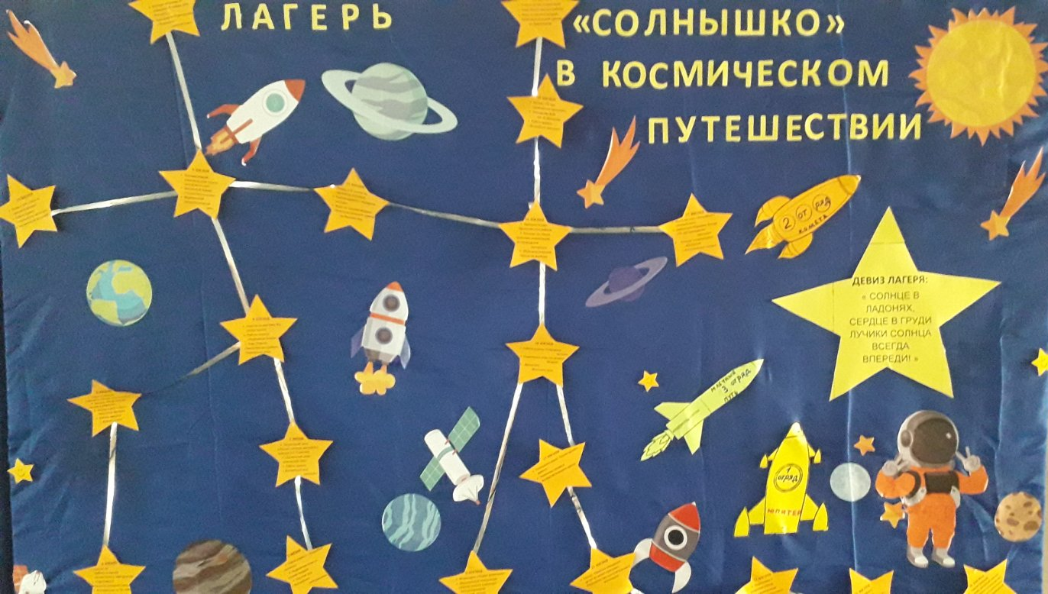

Большое внимание на протяжении всей смены уделяется культурно-гигиеническим навыкам. При входе дети проходили термометрию, а также обязательная обработка рук дез.средствами.
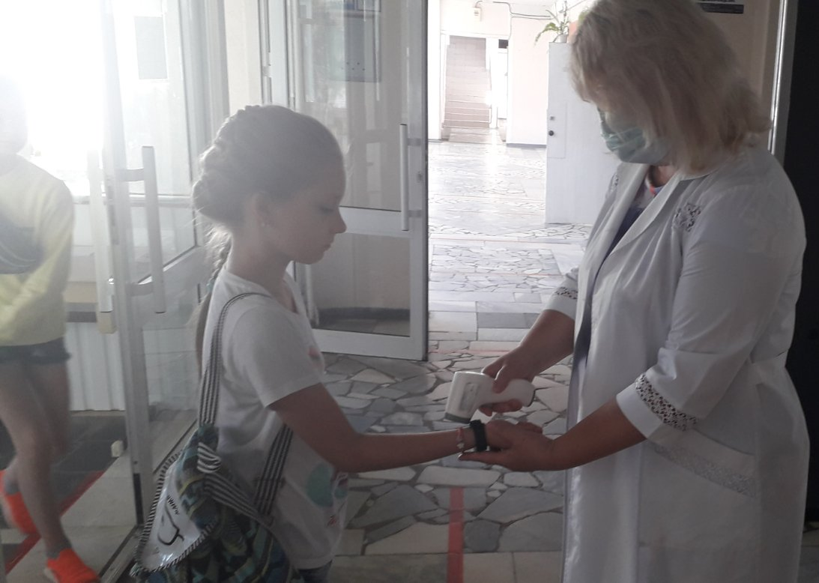

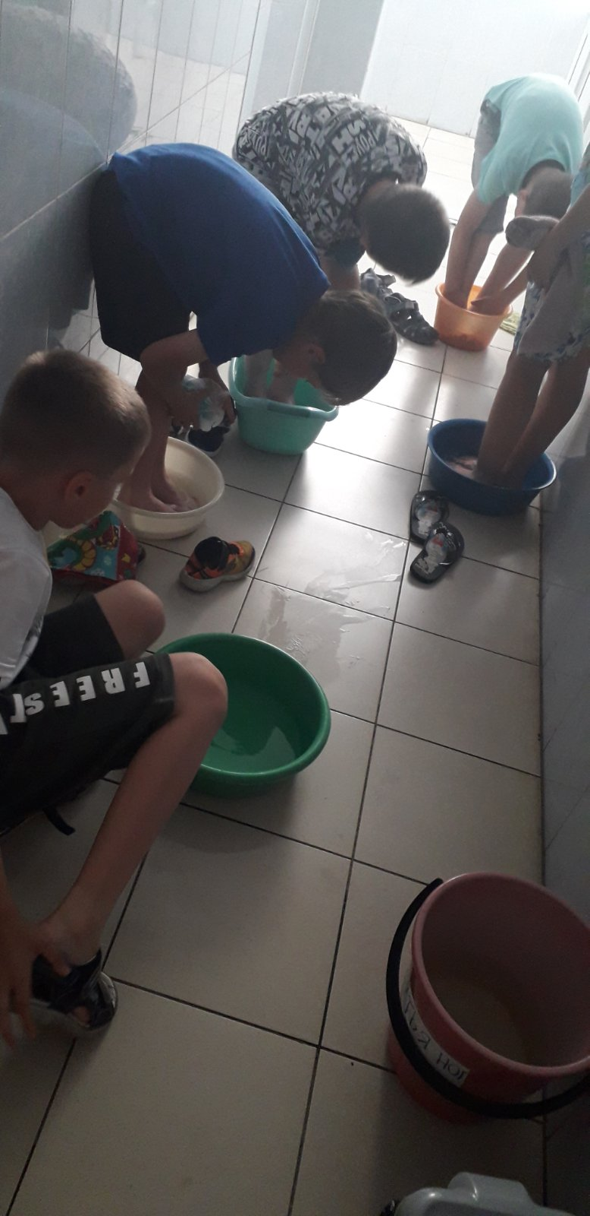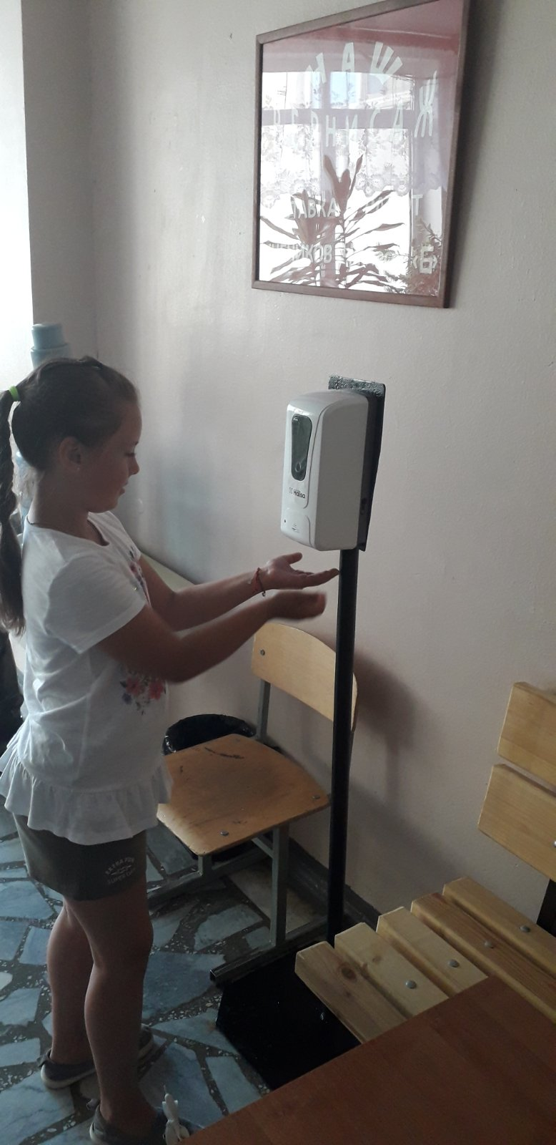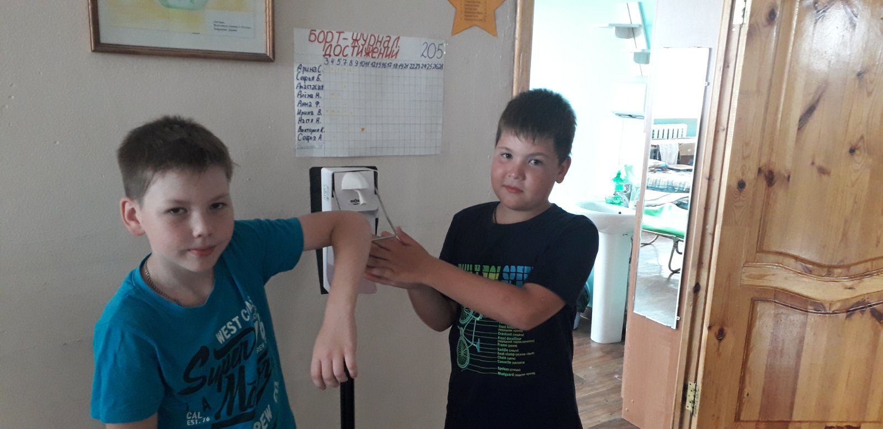

Ежедневно все мероприятия, зарядка и танцевальные разминки проводятся на свежем воздухе.
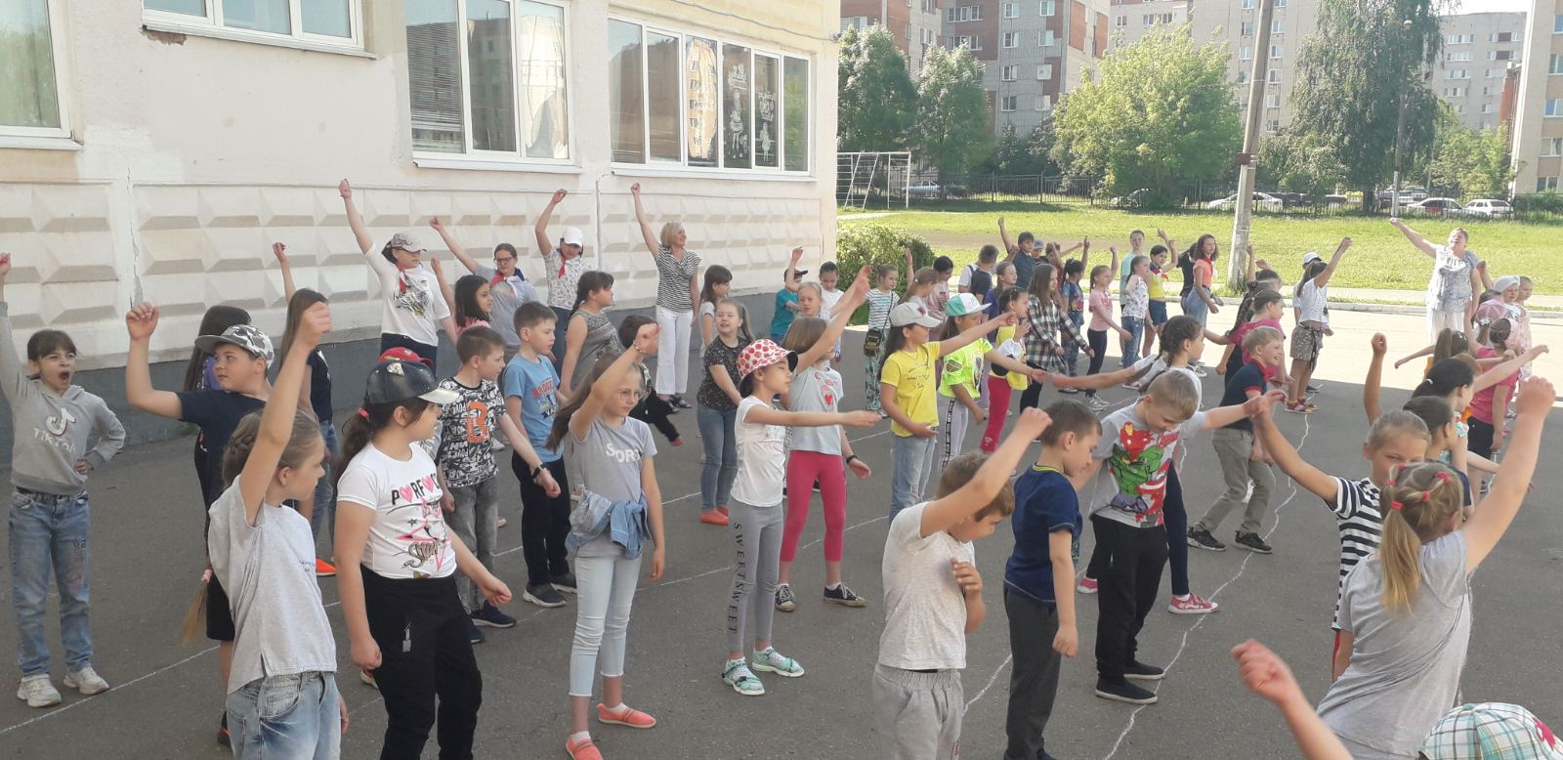
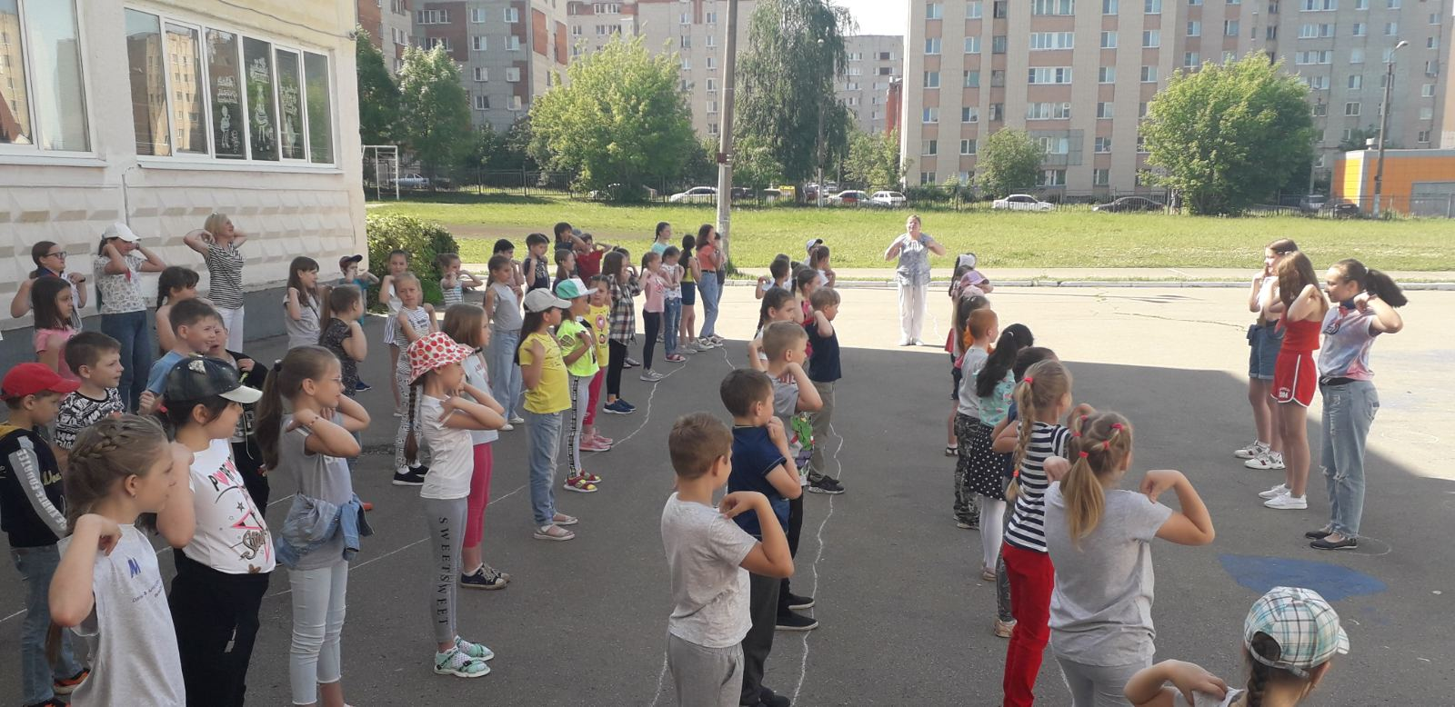

В первый день была организована операция «Давайте знакомиться!» на «Планете встреч», в которой дети принимали активное участие, помогали оформлять уголок, рисовали эмблему лагеря и своего отряда. Распределяли обязанности, кто, чем будет заниматься, кто, за что будет отвечать. Все проводимые мероприятия были необходимы для создания приподнятого эмоционального настроения, творчества, для организации взаимодействия детей.
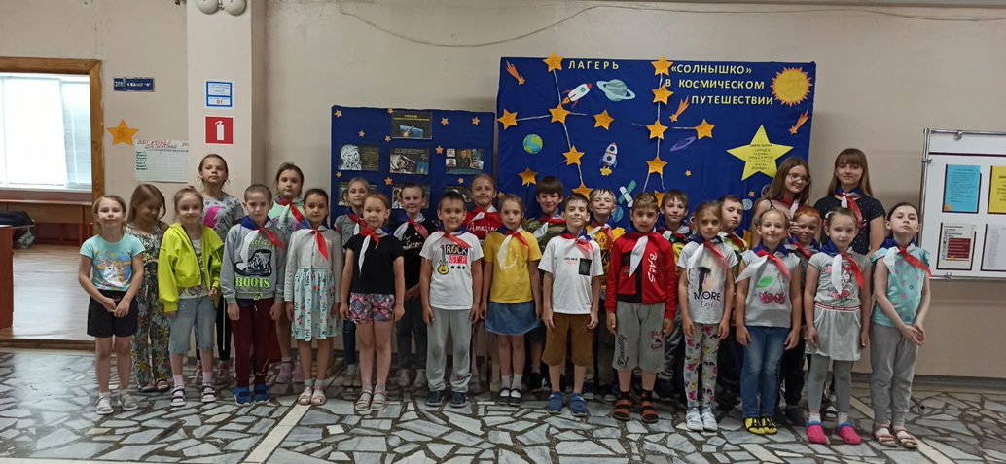

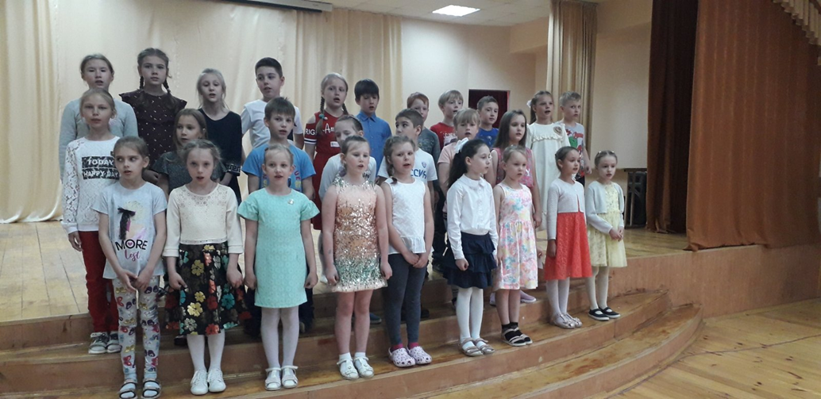

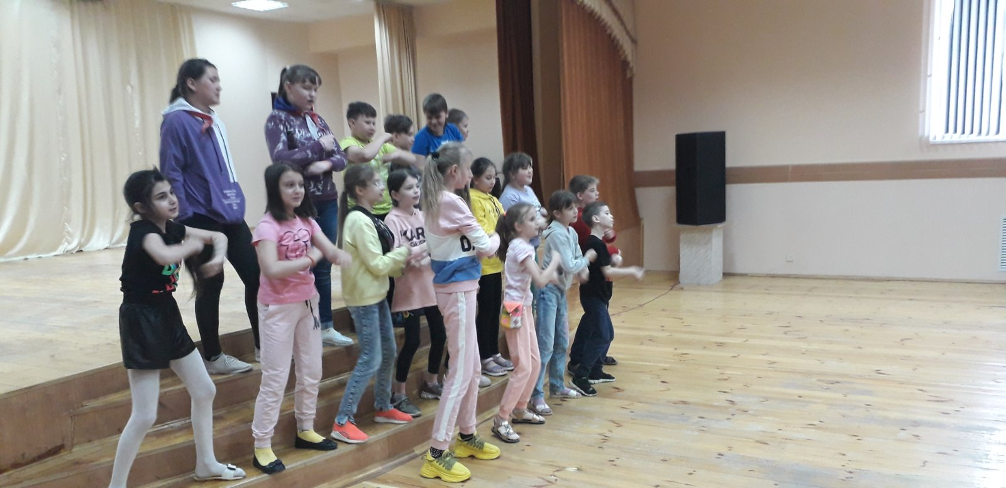
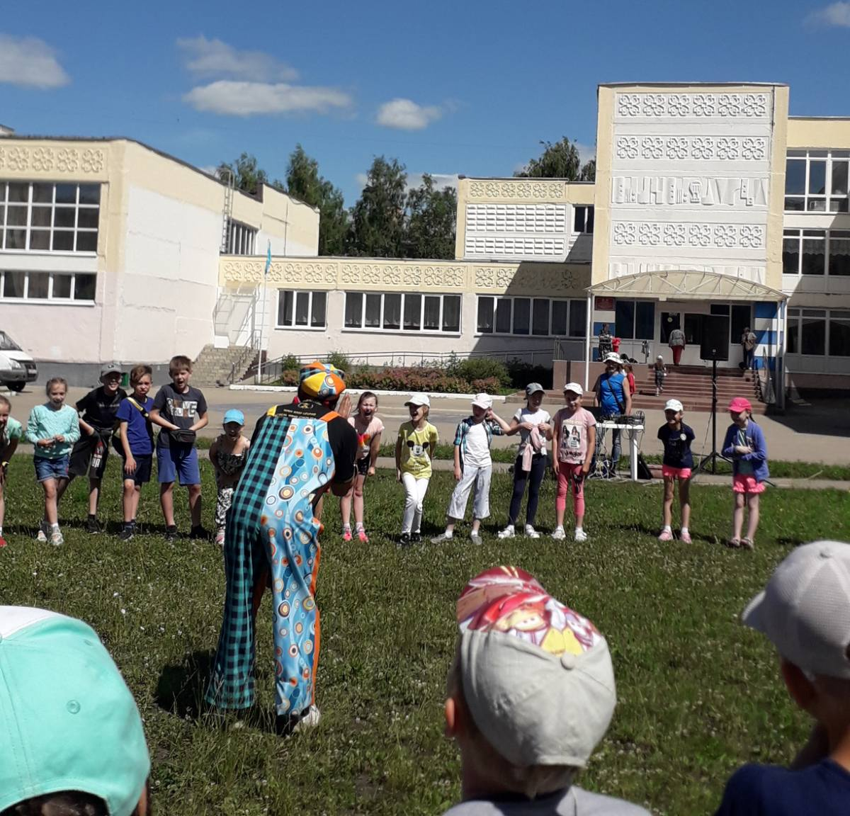

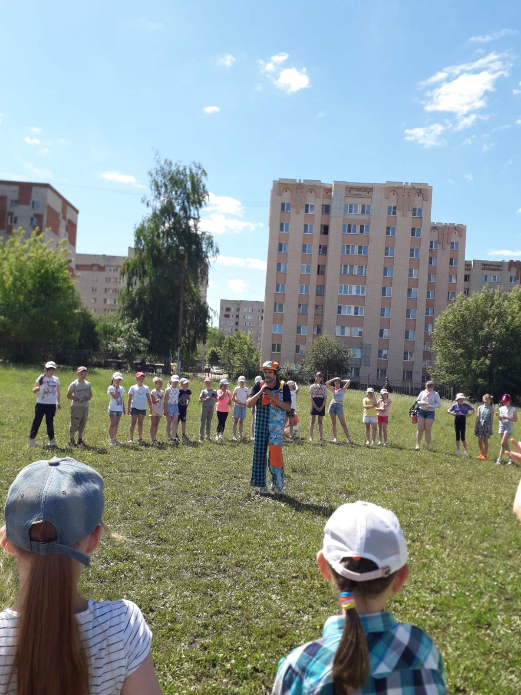

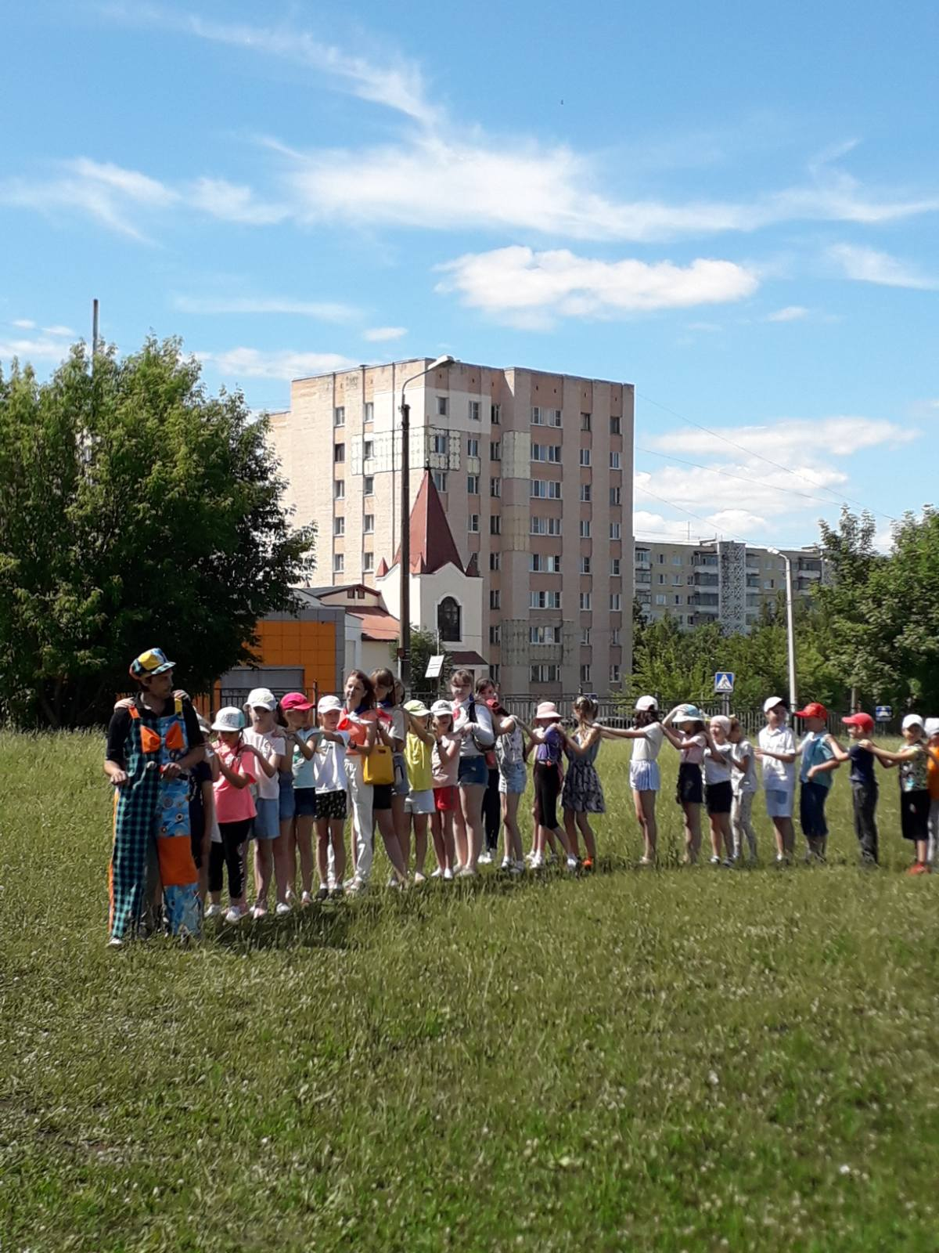

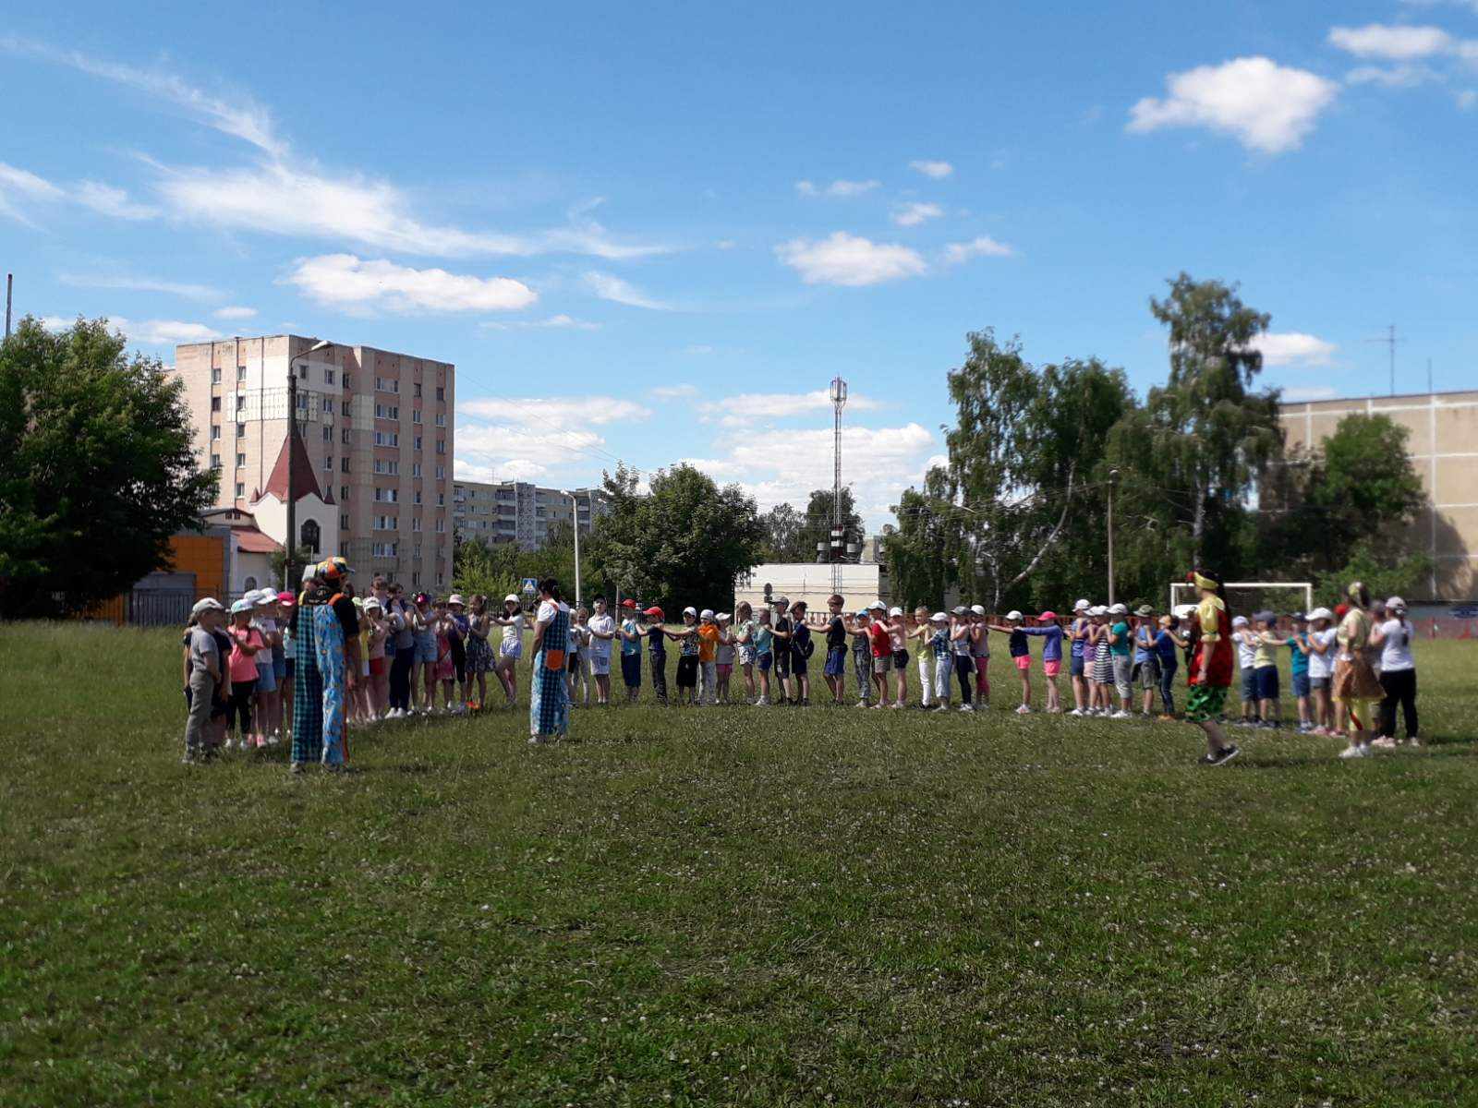
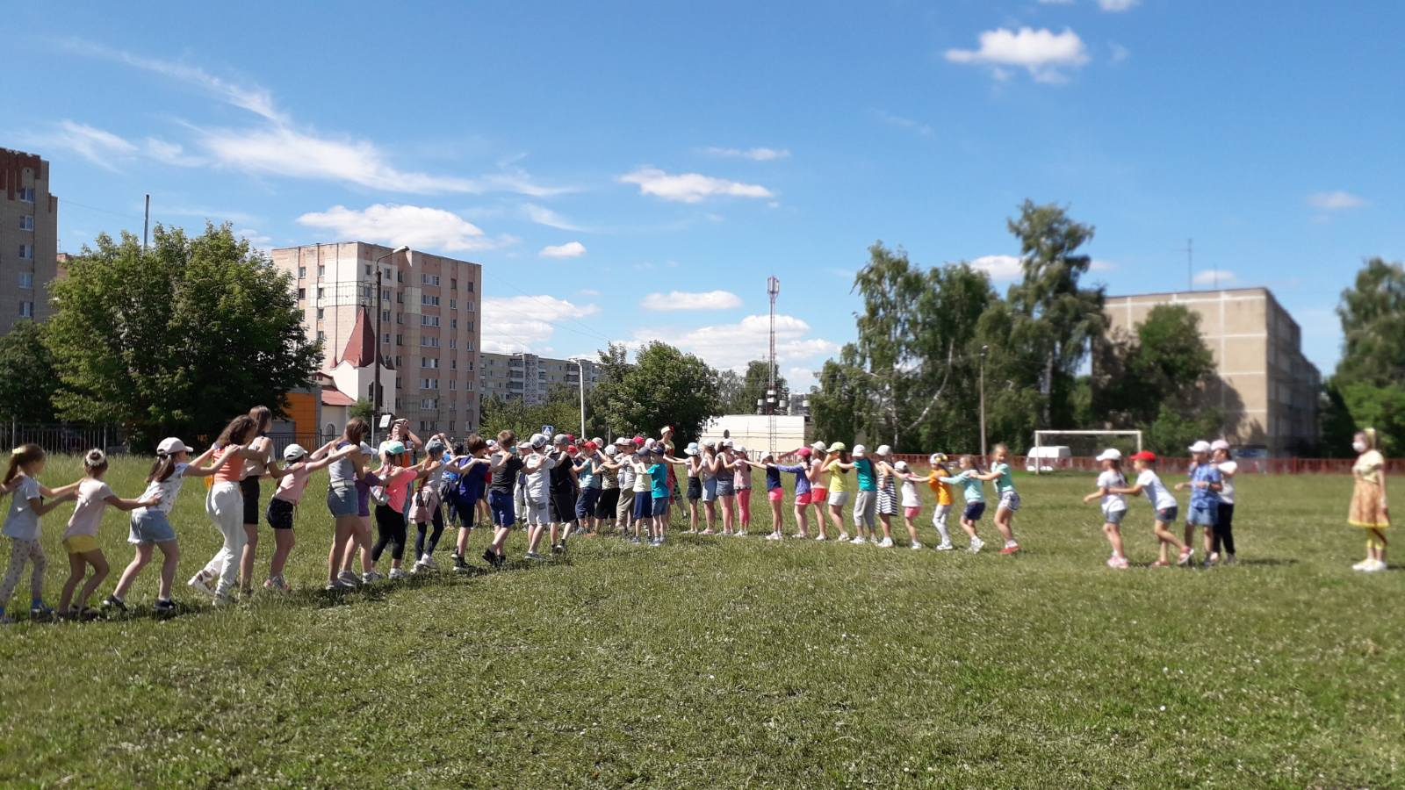

В лагере детям просто некогда скучать, каждая минута занята, дети забывают про телефон и интернет (что сейчас немаловажно в наше время), развлекательная программа для детей очень хорошо организована, ни один ребенок не остается без внимания вожатых.

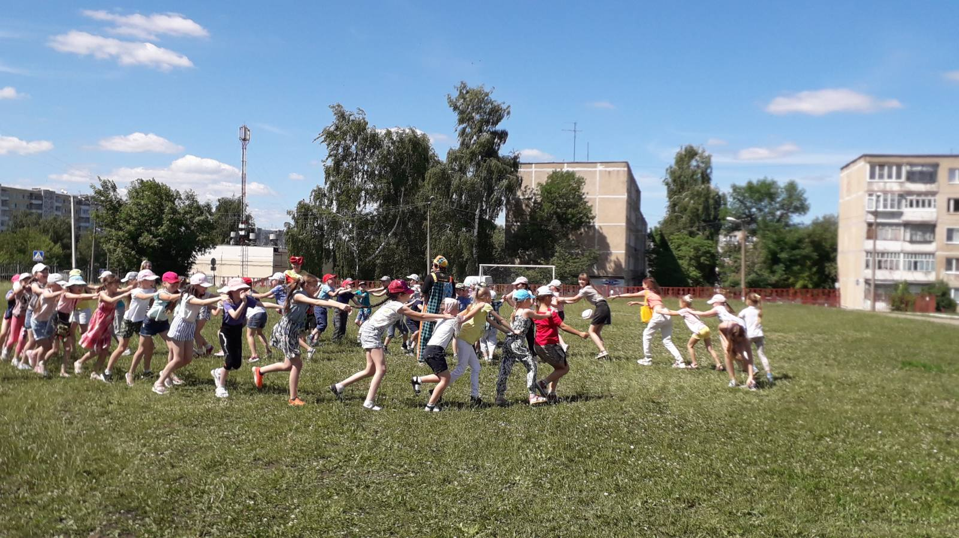

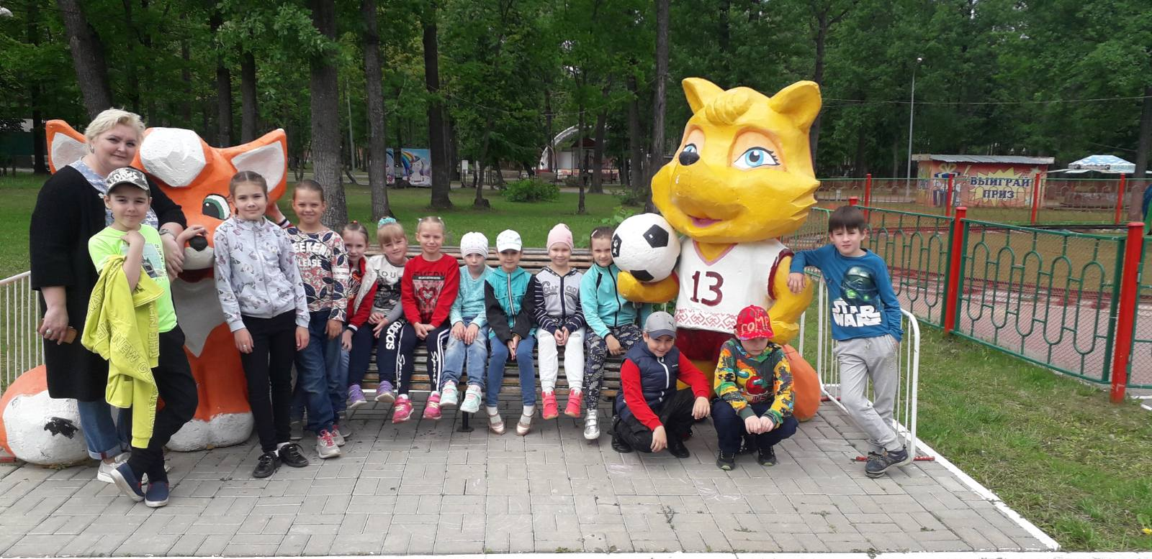
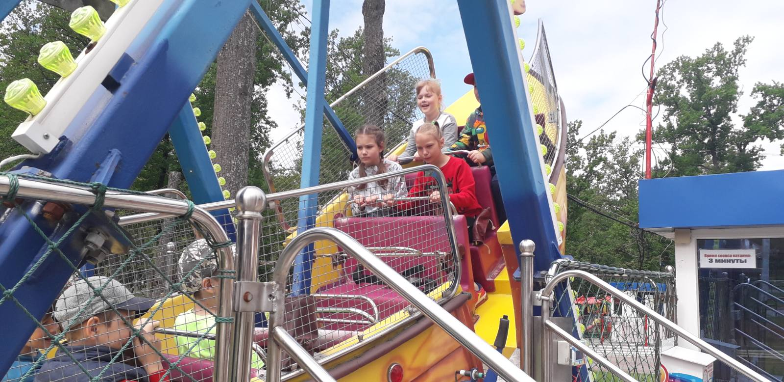
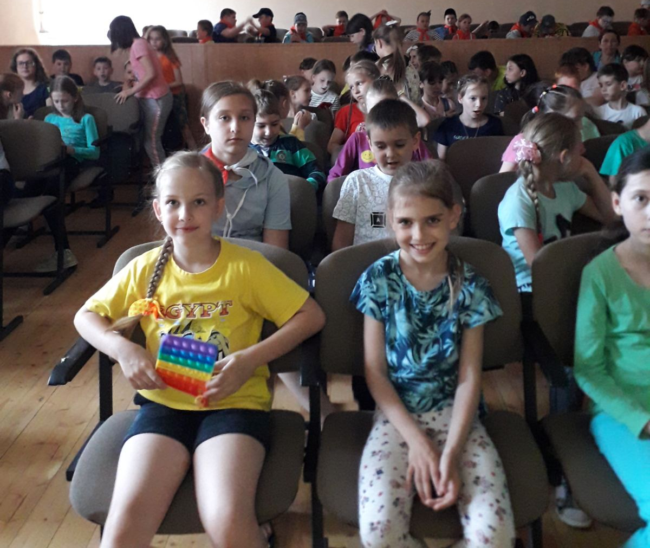

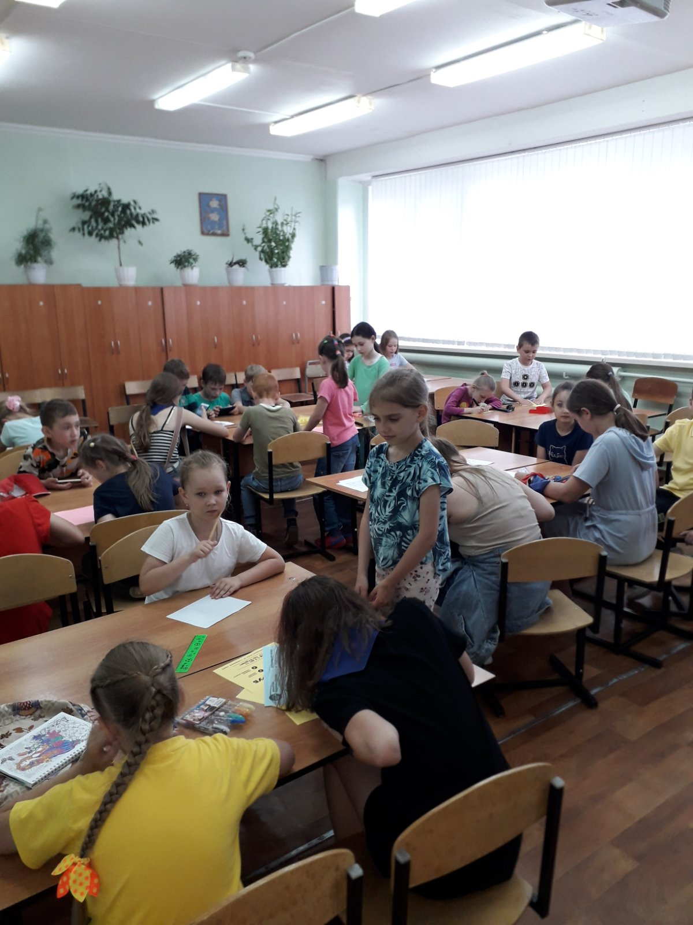

В течение всей смены ребята вовлечены в калейдоскоп различных событий. Каждый следующий день непохож на предыдущий, наполнен новыми впечатлениями, общением, поручениями. Для каждого ребенка лагерь открылся своей гранью: кто-то нашел новых друзей, кто-то открыл в себе новые творческие способности, кто-то узнал, что трудиться это интересно, а кто-то научился не огорчаться при поражениях. Большое внимание уделяется не только пропаганде культуры и здоровому образу жизни, но и повторению правил дорожного движения, пожарной безопасности. Проводятся беседы, направленные на психологическую поддержку ребенка, игры на сплочение и проявление ярких индивидуальных качеств.
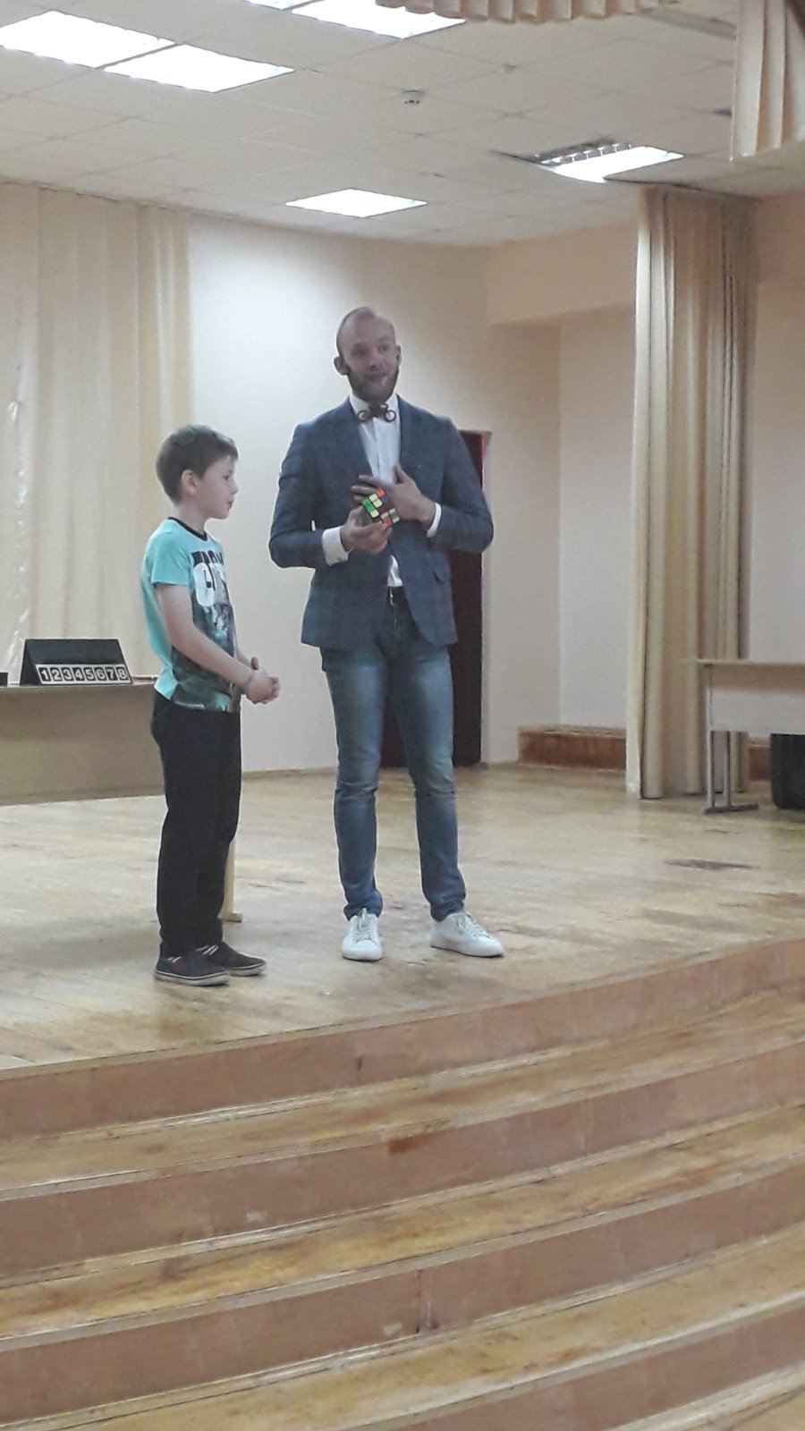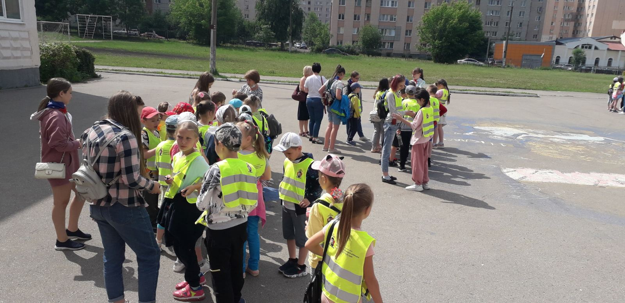
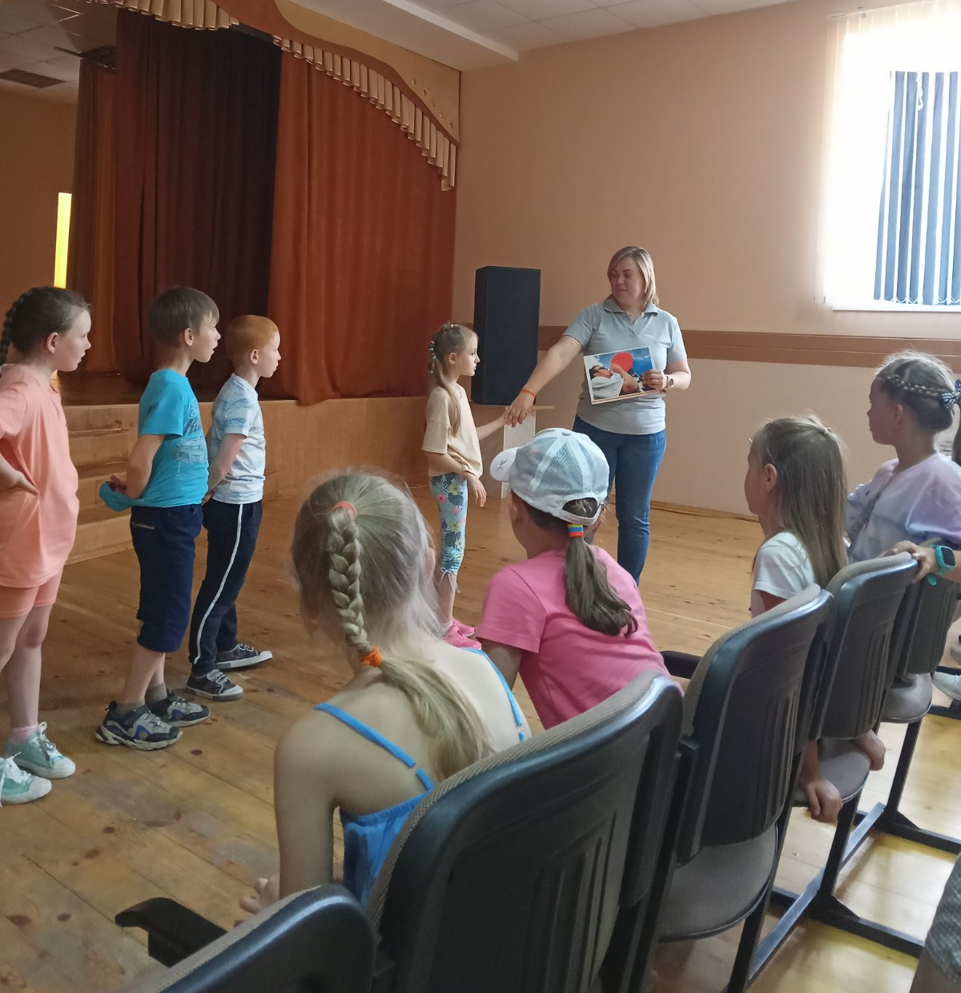
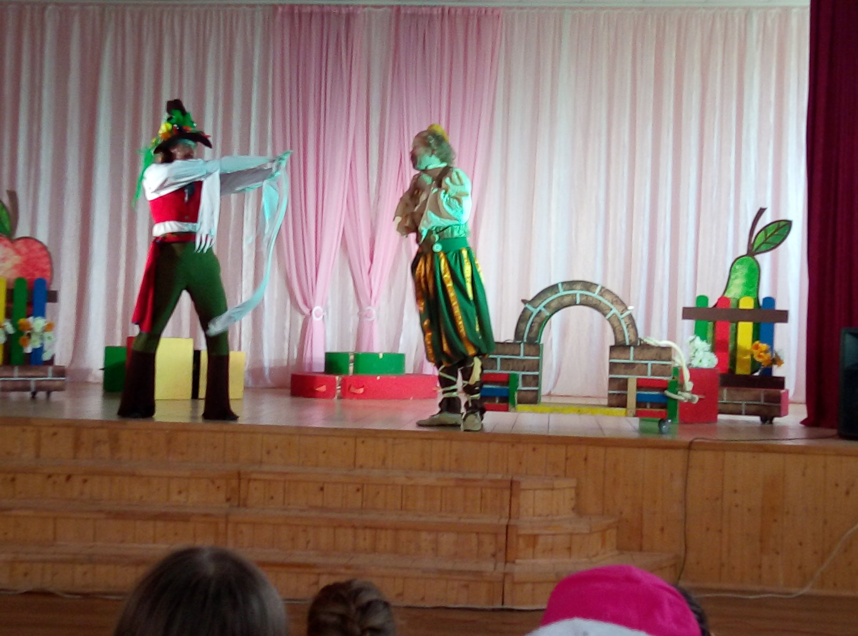
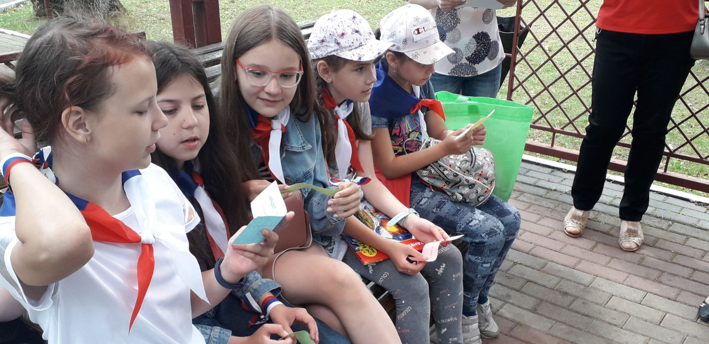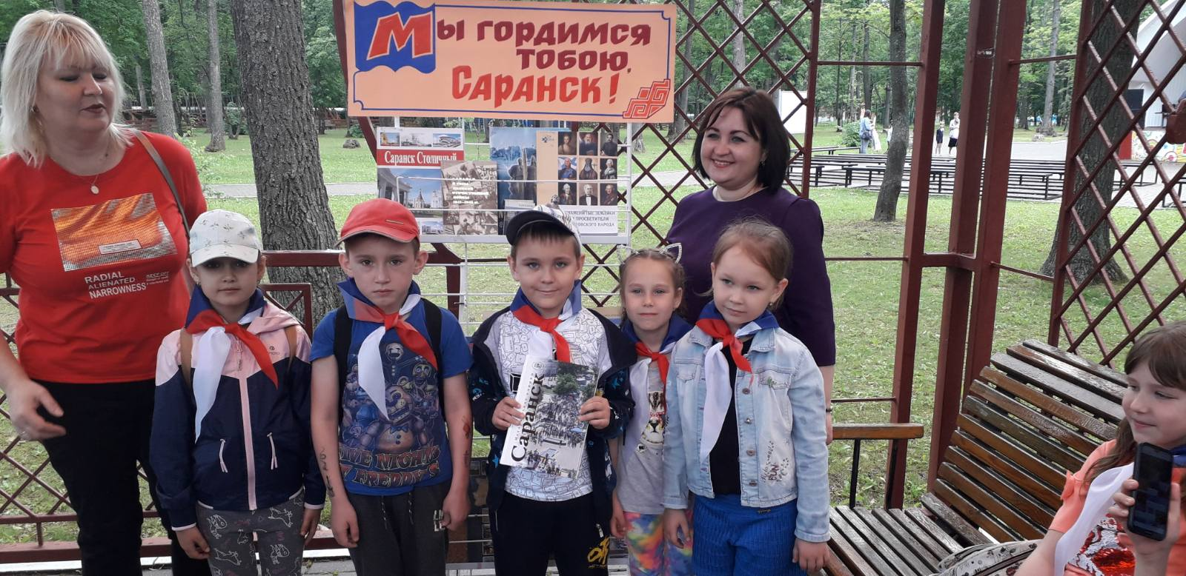

Вожатые

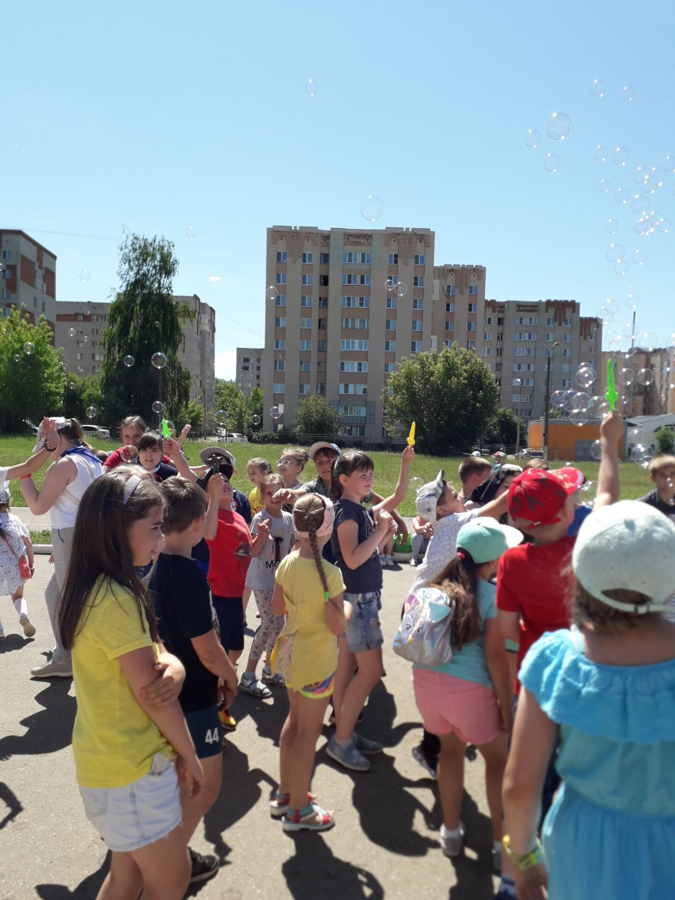

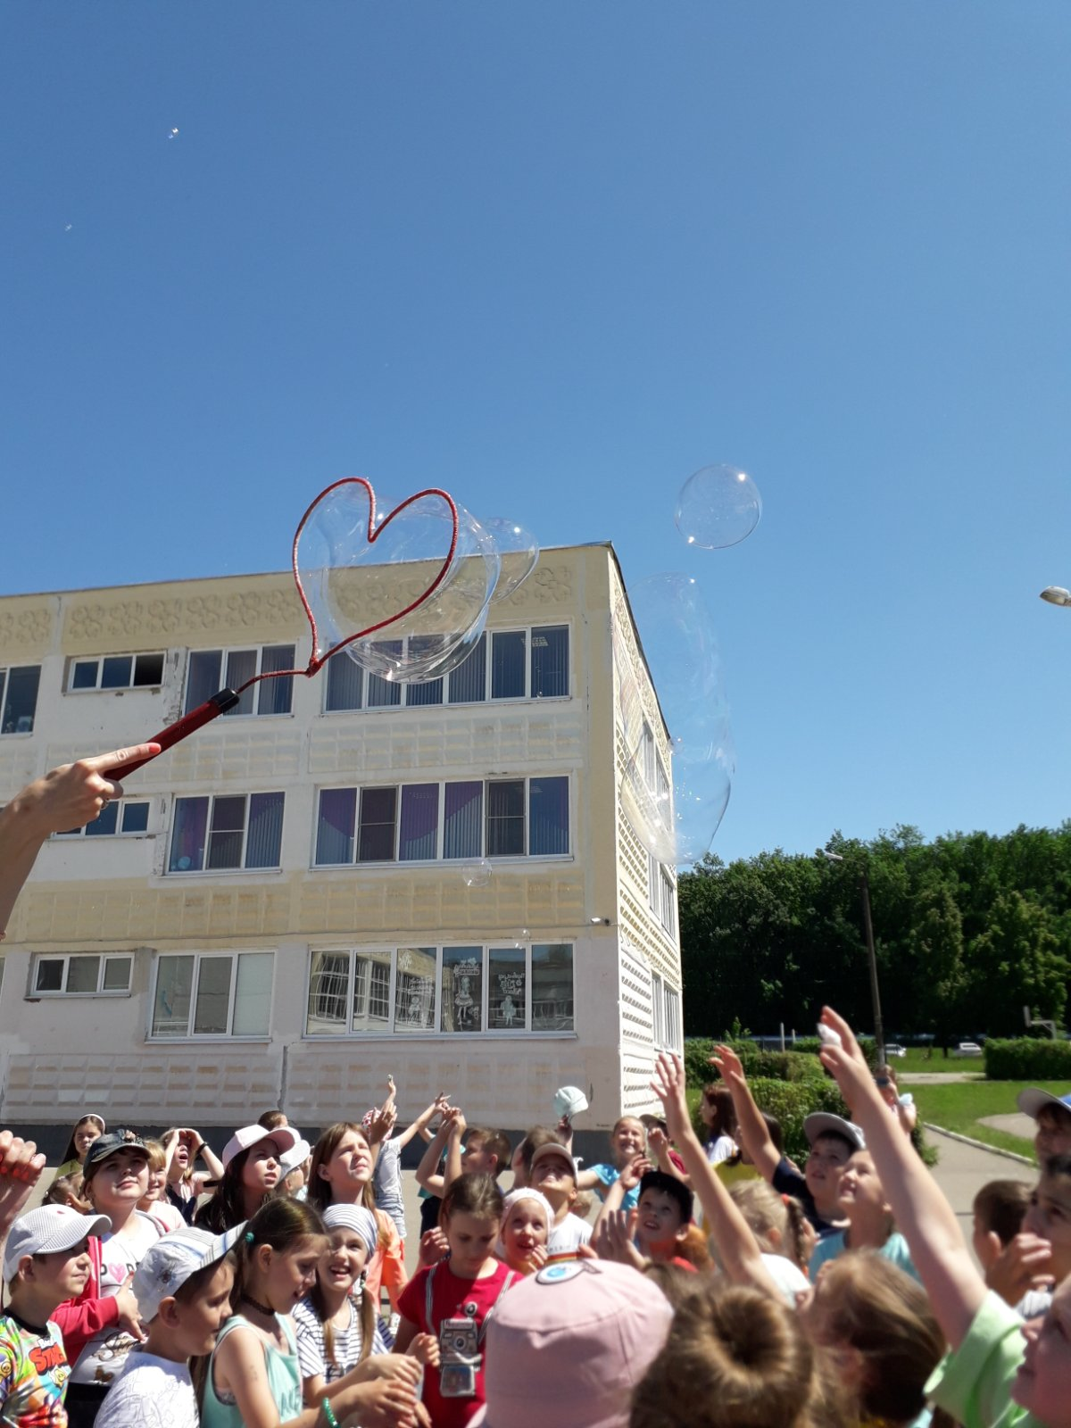
Естественно, что укреплять здоровье нельзя без спорта. Наши дети принимали активное участие в спортивных мероприятиях, таких, как «Веселые старты», «Пионербол», «Баскетбол».
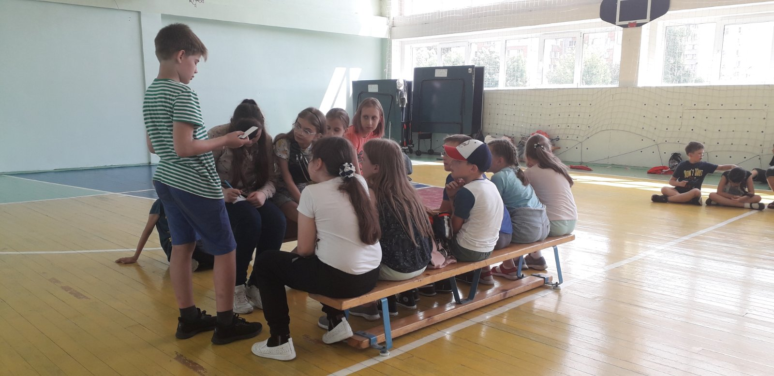
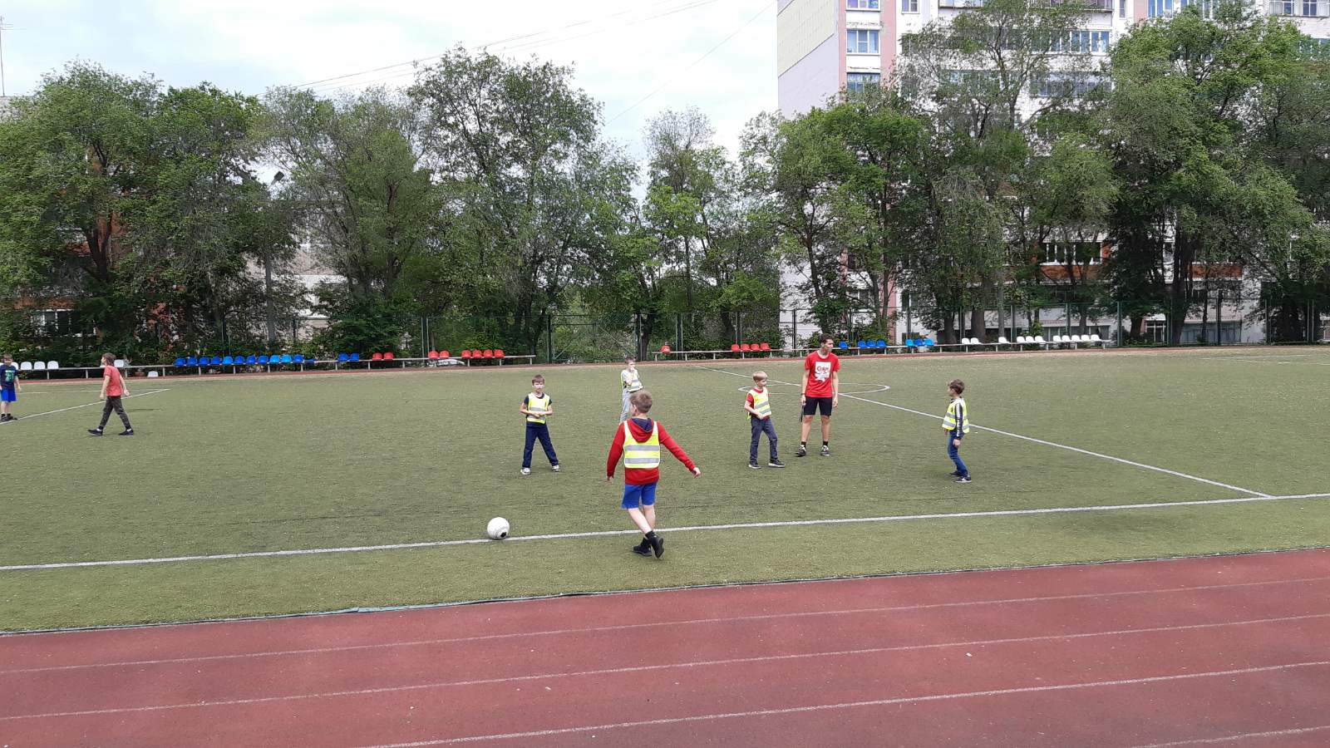
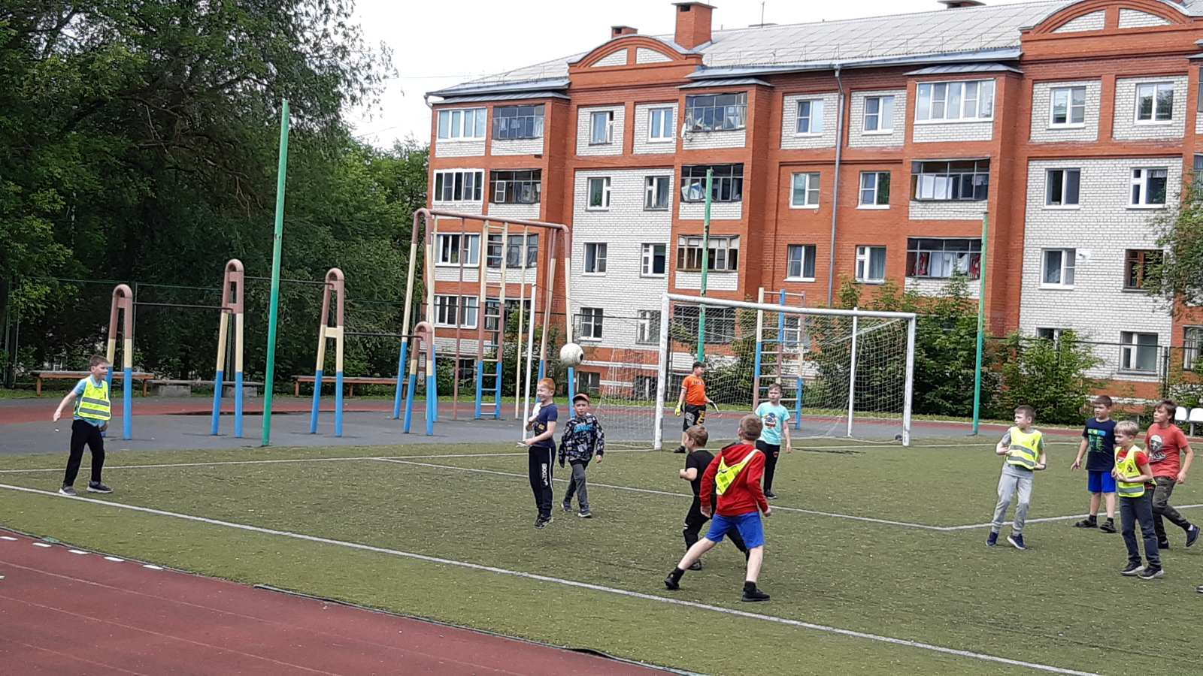
« Дворовый футбол» среди школ Пролетарского района
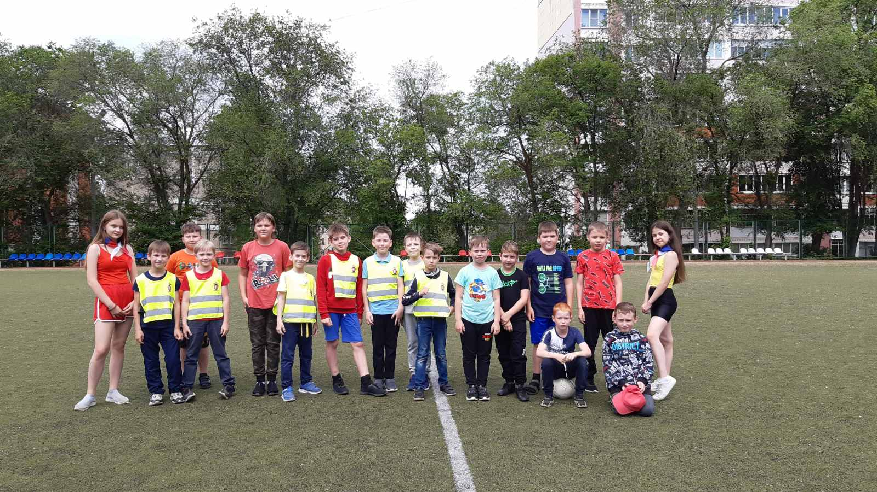
За честь школы
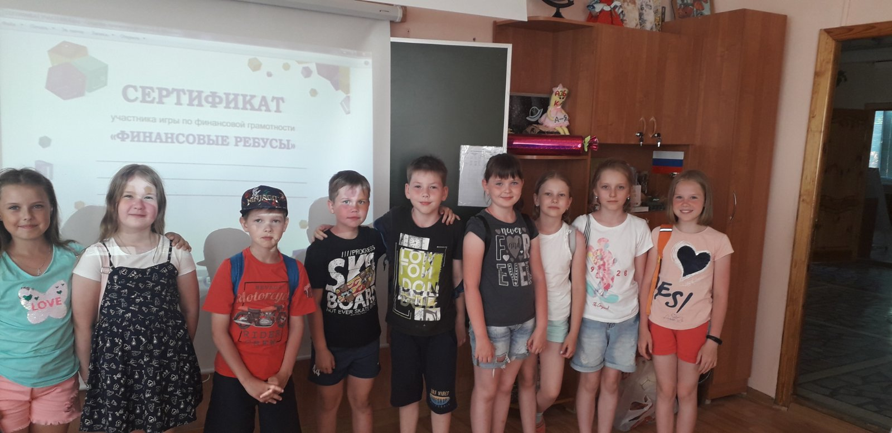
Урок Финансовой грамотности
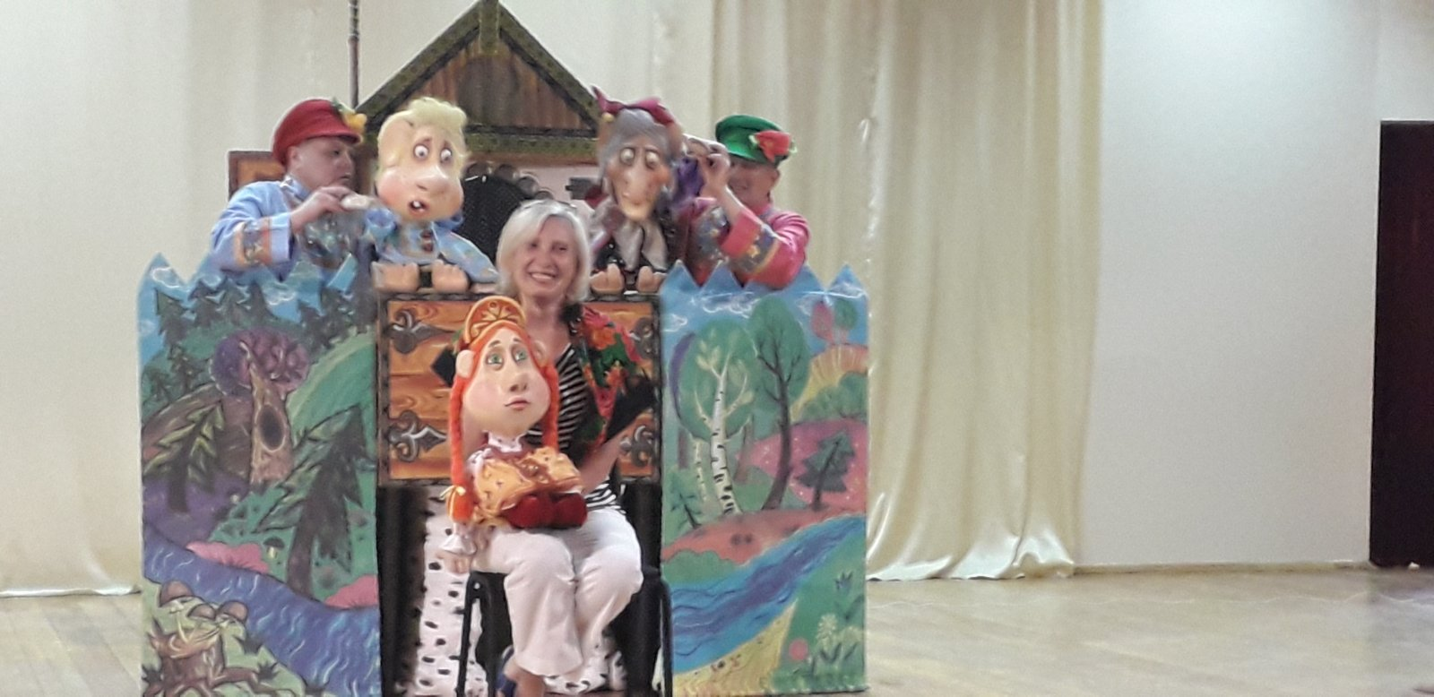
У нас в гостях театр кукол
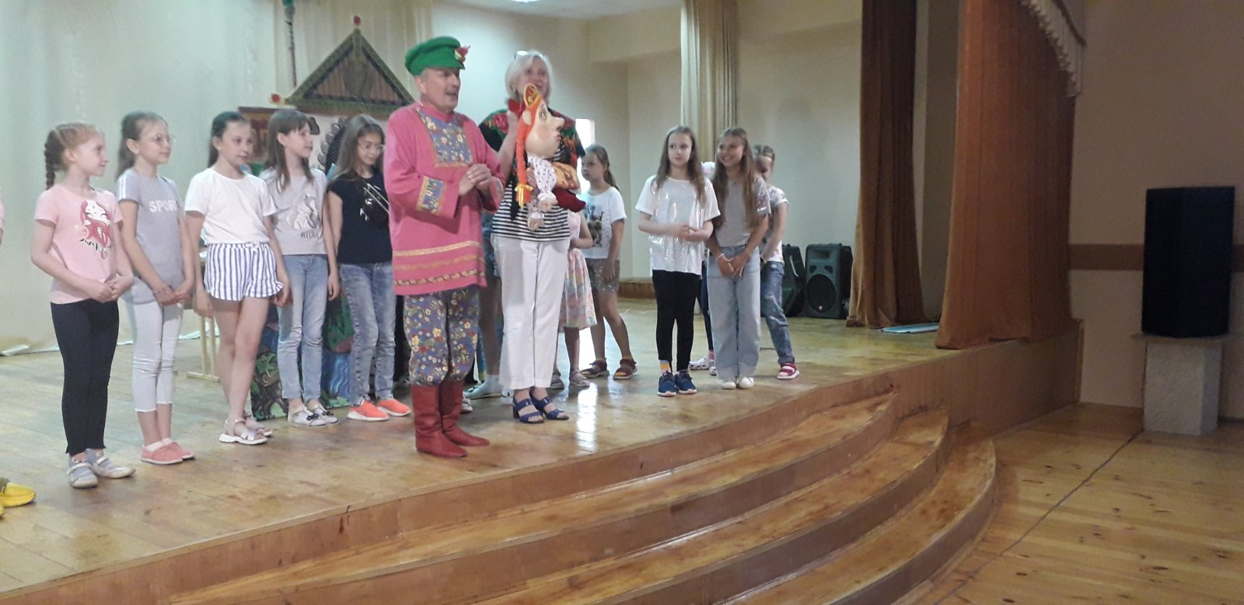
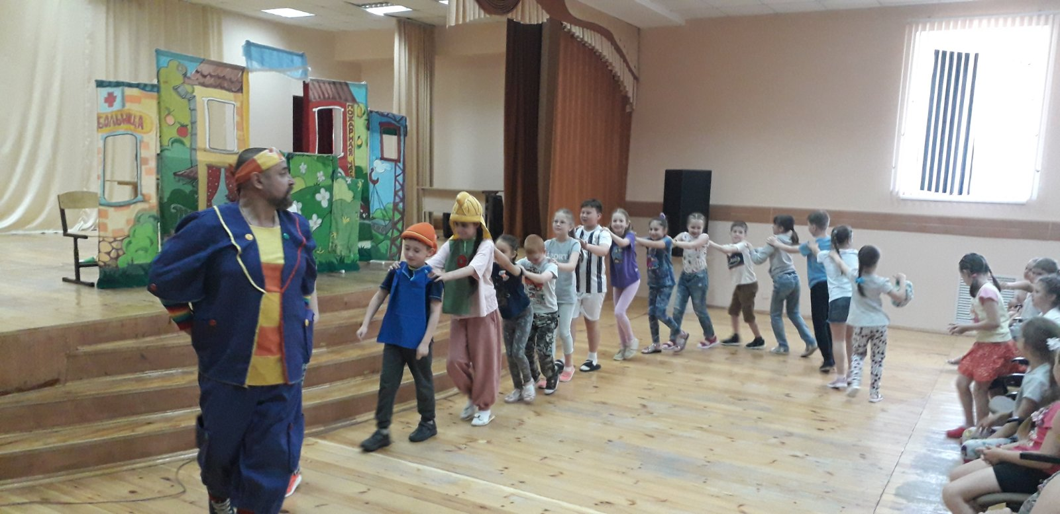

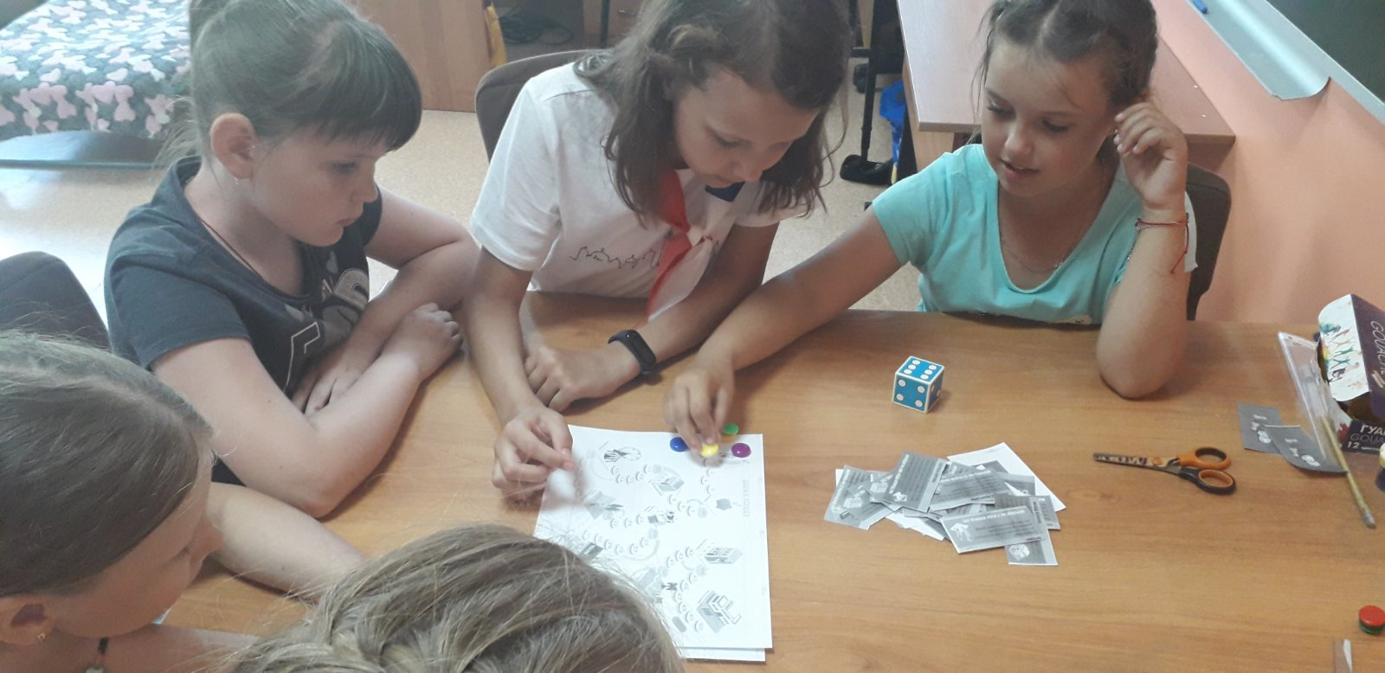
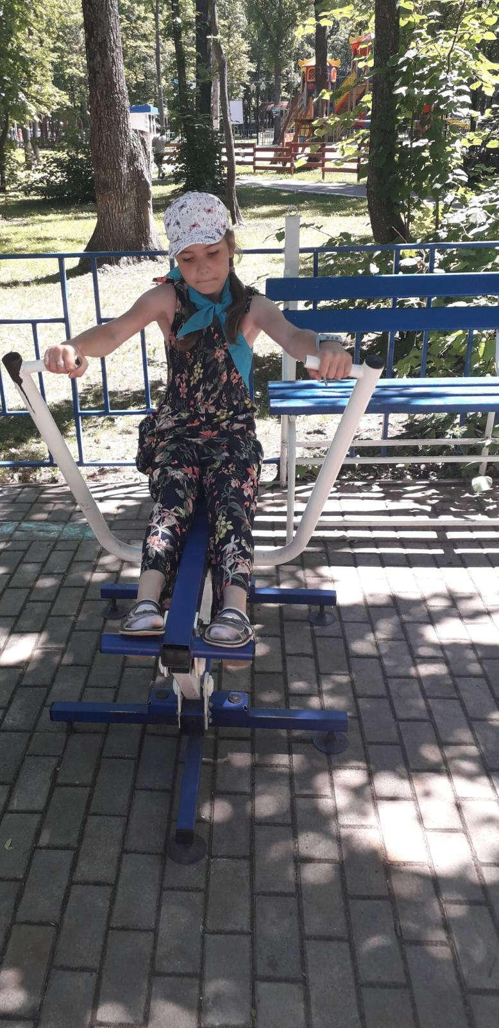

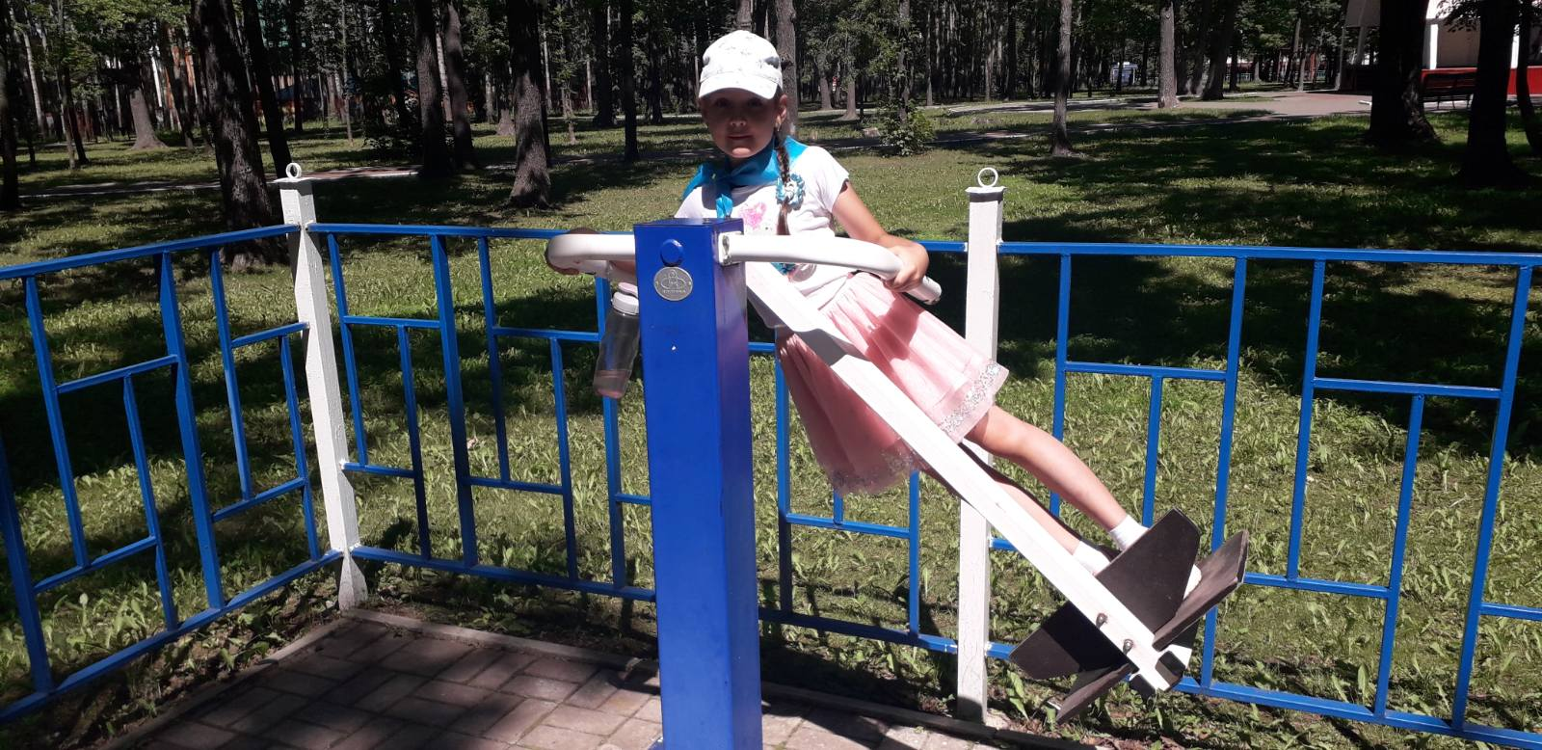

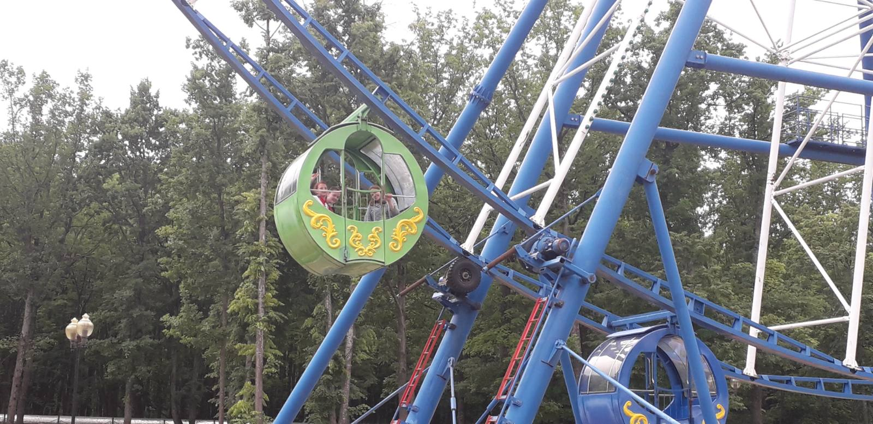

Отдыхаем в парке Пролетарского района.

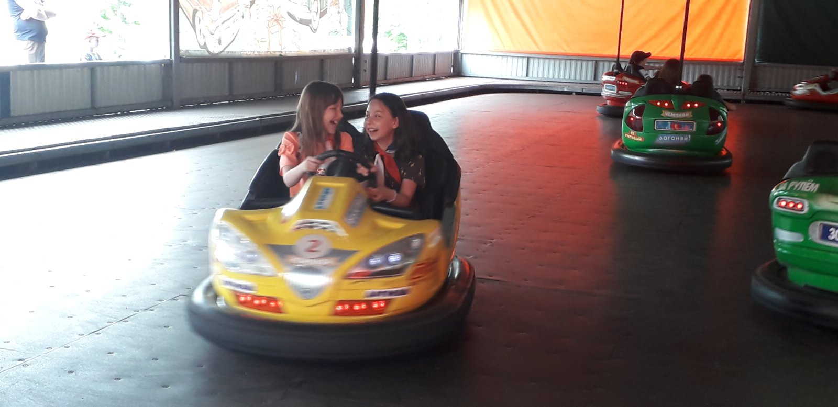

В рамках пожарной безопасности прошли беседы «Азбука безопасности», «Правила пожарные нарушать нельзя, страшные последствия ждут тебя», конкурсы рекламной листовки по пожарной безопасности «Огонь, нас не тронь!»

Незабываемое впечатление останется у ребят о проведенном времени в школьном летнем лагере. Они многое узнали, многому научились. Ребята загорели, окрепли, подросли.
Очень много тёплых слов и отзывов от родителей поступило в наш лагерь.
Проведенные дни в летнем пришкольном лагере «Солнышко» надолго запомнятся ребятам и останутся наполненными незабываемыми впечатлениями, полезными делами и приятными воспоминаниями.

